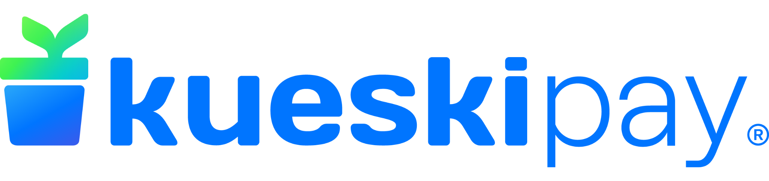
¡Arrancan los descuentos! Compra y recibe hasta el 15% de cashback con Kueski Pay
Prepárate: del 26 de mayo al 3 de junio, inicia la temporada de descuentos más esperada por los compradores en línea. Según datos de Payments and Commerce Market Intelligence (PCMI), el comercio electrónico ya forma parte integral del estilo de vida del consumidor mexicano, con una penetración que alcanza el 74 %. En 2024, el 78 % del volumen de ventas en línea se generó desde dispositivos móviles, consolidando al smartphone como el principal canal de compra digital. En cuanto a métodos de pago, las soluciones tipo “Buy Now, Pay Later” continuan ganando terreno año tras año.
Y este año, Kueski Pay se posiciona como la mejor forma de pagar: sin necesidad de tarjeta, con promociones exclusivas y cero fricciones en el proceso de compra.
Durante esta temporada de descuentos, Kueski Pay se convierte en tu mejor aliado para comprar fácil, rápido y sin preocuparte por la tarjeta. Con hasta 15% de cashback en tiendas como:
Amazon.mx
Samsung
Nuestro Secreto
Adidas
Pandora
Steve Madden
Puma
Sally Beauty
MAC Cosmetics
Vans
Viva Aerobus
Innvictus

Entre muchas otras, en donde tendrás acceso a descuentos exclusivos, pagos sin intereses y plazos quincenales flexibles que se adaptan a tu bolsillo, con los que tu decides en cuantos pagos diferir tu compra y siempre sabes cuánto y cuándo pagar, sin costos sorpresa. Todo con un proceso 100 % digital, sin trámites complicados y con control total de tu presupuesto desde el primer clic.
Para los compradores, Kueski Pay significa acceso inmediato a compras sin intereses, descuentos especiales y cero complicaciones. Para las marcas, se traduce en un mayor ticket promedio, más conversiones y cero riesgo de fraude. Actualmente, casi el 30 % de los principales comercios electrónicos en México ya ofrecen Kueski Pay como método de pago, y durante esta temporada de descuentos, esa cifra se hará sentir más que nunca.
¡Kueski Pay tu mejor aliado!
Esta temporada de descuentos no solo representa una gran oportunidad para renovar tu carrito, sino también una forma más inteligente y flexible de comprar. Con Kueski Pay, los beneficios van más allá del precio: compras sin intereses, promociones únicas y un proceso pensado para ti. Ya sea que busques moda, tecnología o experiencias, esta es tu señal para aprovechar como nunca antes.

Acerca de Kueski
Kueski es la plataforma líder de compra ahora, paga después (BNPL) y crédito al consumidor en línea en América Latina, conocida por sus servicios financieros innovadores. Su producto estrella, Kueski Pay, permite a los clientes realizar compras y pagar después, tanto en línea como en tiendas físicas. Además, la empresa ofrece préstamos en línea mediante su producto Kueski Préstamos Personales. Aplicando inteligencia artificial, Kueski mejora el acceso a servicios financieros a gran escala. Hasta la fecha, ha emitido más de 25 millones de préstamos en México, beneficiando a individuos y emprendedores. Actualmente, casi 30% de los principales comercios electrónicos en México ofrecen Kueski Pay como método de pago. Además, Kueski se destaca por su excelencia en producto con una calificación de 10 y una valoración de 5 estrellas en la CONDUSEF.

Para más información, visita: https://www.kueski.com/

